Екатерина Андреевна Коробова
учитель биологии МОУ «Толмачёвская средняя школа»

КОНСПЕКТ УРОКА БИОЛОГИИ НА ТЕМУ
«Регуляция дыхания»
(8 КЛАСС)
Цели урока:
Предметные:
- Закрепить знания по основным терминам темы дыхания;
- Распознавать на рисунках дыхательные органы;
- Дополнить свои знания дыхательной системы новыми сведениями и понятиями;
- Уметь использовать научною терминологию при устных ответах и письменных заданиях;
Метапредметные:
- Находить в учебной литературе необходимую информацию для выполнения заданий;
- Уметь проводить практические задания и делать выводы на их основе;
- Уметь адекватно использовать речевые средства для дискуссии и аргументации своей позиции, сравнивать разные точки зрения, аргументировать свою точку зрения, отстаивать свою позицию.
- Уметь устанавливать причинно- следственные связи между частотой дыхания и механизмом регуляции дыхания;
Личностные:
- Вырабатывать умение работать в паре, группе;
- Уметь реализовывать теоретические познания на практике;
- Учиться уважительному отношению к одноклассникам и к учителю;
- Понимать значение обучения для повседневной жизни;
Тип урока:
- по ведущей дидактической цели: комбинированнный;
Форма урока:
- проблемно-поисковый.
Методы обучения:
- основной: проблемный;
- дополнительные: беседа, объяснение, самостоятельная работа и др.
- математический: подсчёты при выполнении практического задания.
Средства обучения:
- Биология ФГОС: 8 класс / В.В. Пасечник, А.А. Каменский, Г.Г. Швецов. – М.: Просвещение, 2015.
- Мультимедийная техника.
- Презентация по теме «Регуляция дыхания».
- Головной мозг.
- Секундомер
- Маршрутный лист с заданиями.

Ход урока
Слайд 1 с фото людей, которые дышат.
  - Организационный момент (1 минута) Приветствие друг друга. Отметить в журнале отсутствующих.

  - Мотивация (5 минут всего)
- Предлагаю сначала посмотреть короткий видиоролик, пока смотрите подумайте о цели нашего урока.
Слайд 2
Просмотр видиоролика «5 тайн дыхания» с 5:20 минуты до конца. (4 минуты)

- Вот мы посмотрели видиоролик, о чём он, что нового вы заметили, то о чём мы ещё не говорили в этой теме? Может быть у вас возникли какие - то вопросы? Вот я, например, задалась вопросом, значит мы сами можем регулировать своё дыхание?! Если так - это же здорово!
Слайд 3
Цель нашего урока, давайте сформулируем вместе (Выслушиваю предложения детей) Выяснить, что регулирует процесс дыхания
- Чтобы выяснить это, мы должны быть уверены, что хорошо помним предыдущий материал. Давайте проверим это! Слайд 4

3. Проверка знаний (5 минут)

Перед вами лежат маршрутные листы на сегодняшний урок. Итак, первое задание выполняем самостоятельно, не совещаясь. Вам нужно выполнить задание на соответствие. Как сделаете первое задание приступайте к выполнению второго.
Все баллы, полученные вами, в конце урока, превратятся в оценки, у меня есть право добавить 3 балла, за активную работу на уроке.
Задание на соответствие
- Дыхательная система начинается носовой полостью. Г
- Слизистую оболочку пронизывают кровеносные сосуды. А
- В дыхательных путях между носоглоткой
и трахеей располагается гортань. Д
- Трахею составляют хрящевые полукольца. Б
- В основе газообмена в легких и тканях лежит процесс диффузии. В
- Пленка, покрывающая легкие плевра И
- Легочные пузырьки альвеолы Е
- Орган дыхательной системы, отвечающий за формирование звука гортань Д
Второе задание. Рисунок Слайд 5
Какими цифрами на рисунке обозначены носовая полость, гортань, трахея, бронхи?
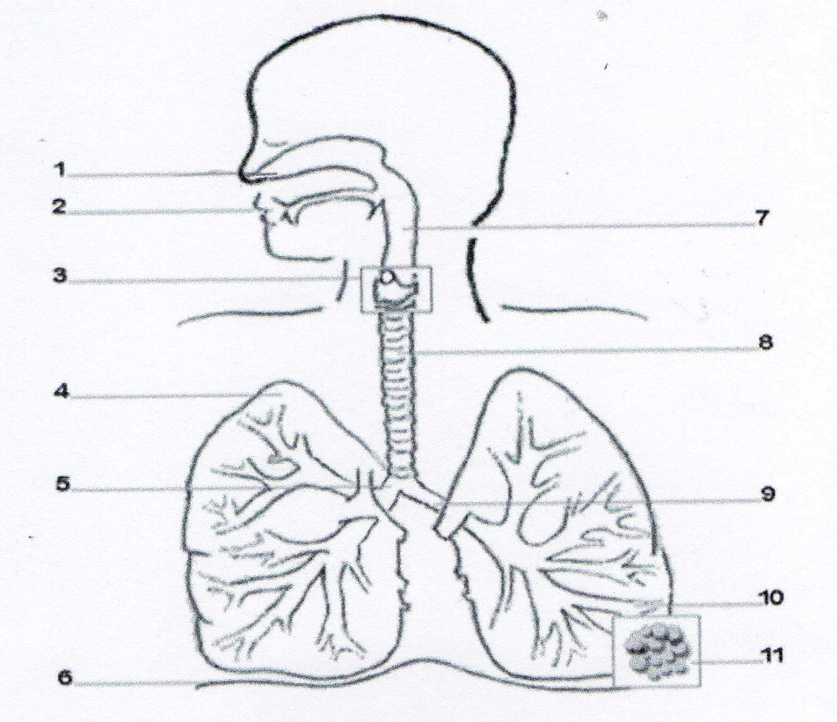Ответ: 1,3,8,5,9

Итак, проверяем. Поменялись друг с другом маршрутными листами, взяли простой карандаш и приступили, сверху пишите полученный балл. Слайд 4 и 5

- Изучение нового материала (10 -12 минут)
- Итак, приступим к изучению новой темы.
- Откройте тетради, запишите сегодняшнее число и тему урока (тема урока «Регуляция дыхания») Слайд 6
- Регуляция дыхания обеспечивается согласованной работой мышц, которые отвечают за чередование вдоха и выдоха, в зависимости от потребностей организма.
- Запишем в тетрадь определение. (Определение появляется на слайде 6)
Слайд 7
- На дыхательную систему оказывают влияние механизмов нервной и гуморальной регуляции.
- Нервная регуляция осуществляется благодаря особому дыхательному центру, расположенному в головном мозге (показать на модели головного мозга)
- Дыхательный центр не только обеспечивает ритмическое чередование вдоха и выдоха, но и способен изменять глубину и частоту дыхательных движений. Поэтому и говорят, что мы можем сами регулировать своё дыхание, управлять им. Менять глубину, частоту дыхания, возможно потому, что деятельность дыхательного центра продолговатого мозга находится под контролем высших отделов головного мозга.
- Дыхательный центр находится в состоянии постоянной активности и обладает автоматией: в нём ритмически возникают импульсы возбуждения, которые по нервам передаются мышцам, обеспечивающим дыхательные движения.
- Дыхательный центр возбуждается примерно 15 раз в минуту, это если человек находится в состоянии покоя.
- Одна группа нервных клеток отвечает за вдох, другая - за выдох.
- Как я уже говорила, кроме нервной регуляции существует ещё и гуморальная.

- На стенках многих сосудов расположены рецепторы, возбуждающиеся при повышении содержания углекислого газа в крови. От них импульсы следуют в дыхательный центр, вызывая учащение дыхания.
Дыхание учащается, например, после эмоционального всплеска или, когда мы запинаясь, быстро рассказываем историю какую-либо, при физических нагрузках катаясь на лыжах, коньках...и т.д.)

- Гормон, способный резко увеличить число дыхательных движений (адреналин). Он вырабатывается надпочечниками.
- Сделаем вывод: Деятельность дыхательного центра регулируется рефлекторно (импульсами, поступающими от рецепторов), например, непроизвольные рефлексы такие как, чихание, кашель, зевота и гуморального (в зависимости от химического состава крови). Оба механизма регуляции действуют слаженно и между ними трудно провести границу.
- Итак, у нас с вами получилась схема «Регуляция дыхания», её вы зарисовываете себе в тетрадь.
Слайд 8
- Дыхательный центр был открыт русским физиологом Николаем Александровичем Миславским в 1919 году.
(на слайде портрет учёного) - Запишем: Н. А. Миславский русский физиолог в 1919 г. открыл дыхательный центр.
- Ребята, а вы знали, что чихать и кашлять, в меру, конечно, это полезно? (Ответ: нет)
А я вам объясню почему. Чихание, кашель – это защитные рефлексы организма. Чтобы понять почему они защитные заполните пожалуйста таблицу, задание 3 в маршрутном листе. В учебнике стр. 99. Работа в парах, можете совещаться. (2 минуты)
Слайд 9
Название рефлекса | Значение рефлексов
спазм | Задержка дыхания. Происходит мгновенно при вдыхании паров каких-либо химических веществ (хлор, аммиак). Спазм мышц гортани.
кашель | Короткий резкий выдох. Возникает при раздражении бронхов. Удаляются инородные частицы, слизь и т.п.
чихание | Короткий резкий выдох. Возникает при раздражении слизистых оболочек носовой полости. Удаляются инородные частицы, слизь и т.п.
зевота | Долгий вдох и долгий выдох. Вентиляция лёгких перед сном.

- Проверим, как справились с заданием. Слайд 9 с правильными ответами. Оцените свою работу с таблицей, мах количество баллов 5, меньше баллов если, что-то не дописали, или написали не то, что нужно. (1 минута)
- А теперь предлагаю подвигаться, но с пользой для дела, мы должны будем определить частоту дыхания.

- Практическое задание. (15-16 минут)
Слайд 10

- На стр. 101 учебника пошаговое описание действий для определения частоты дыхания. Только мы будем делать эти действия по 20 сек. Кто знает, как найти среднее значение? (нужно сложить полученные показания и разделить на 3, мы получим среднее) только мы получим среднее за 20 сек.
в маршрутном листе задание №4 Записываем ваши подсчёты в таблицу.
- На слайде этапы выполнения задания. Выполняем все одновременно. Математические подсчёты делаете в табличке.
- Оцените свою работу, сделайте обязательно вывод. Какая регуляция подключается и почему?
- Вывод: Причины учащенного дыхания при физических нагрузках заключены в стремлении организма поддержать необходимый для жизнедеятельности уровень кислорода. В результате этого происходит ускорение дыхательных сокращений. (Гуморальная регуляция)
- Молодцы справились с заданием, подвигались, это полезно.
- К слову, о пользе. Конечно вы понимаете, что полезно и легче дышать чистым воздухом, нежели в душной непроветриваемой комнате. Накуренном помещении и на городских улицах, где большое количество транспорта. Вокруг нас много пластмасс, входящих в состав различных вещей. А пластмассы выделяют вредные для организма газы, например, фенол. На стр. 100-101 учебника есть полезная и интересная информация. Вы с ней ознакомитесь дома.

6. Заключение. Рефлексия. (3-4 минуты)
- Наш урок подходит к завершению. Я вам обещала, что ваши баллы превратятся в оценки. Слайд 11
18-22- «5»
14-17- «4»
9 -13 «3»
0 – 8 «2»
- Оценки за работу на уроке напишите в верхнем правом углу маршрутного листа. Я сама ещё раз посмотрю и на следующем уроке скажу ваши оценки. (Если есть необходимость, и ребёнок заслуживает оценку выше, я могу добавить 3 балла.)

- Скажите пожалуйста, что нового вы сегодня узнали на уроке? (Чем регулируется дых. Система, защитные рефлексы, сколько человек делает вдохов и т.д)
- Где могут пригодиться полученные вами сегодня знания? (Если мы будем знать, как работает наша дых. система и механизмы ее регуляции, мы сможем влиять на ее работу, а значит на свое здоровье;
мы можем использовать дыхательные упражнения при физических нагрузках, регулировать дыхание и вести здоровый образ жизни).
- Сложная была тема? Вы все поняли о чём мы сегодня говорили? Урок понравился?
Домашнее задание: Слайд 12
- Откройте дневники, запишите § 22 читать.
по желанию тема сообщения (подготовить к понедельнику)
«Дыхание в горах»
«Вред табакокурения»
«Болезни дыхательной системы»
«Борьба с пылью»

Урок окончен. Спасибо!

Вопросы для закрепления если останется время:
1. Какие существуют виды регуляции в дыхательной системе?
2. Какие существуют защитные рефлексы дыхательной системы?
3. Где находится дыхательный центр и какие отделы включает?
4. Частота дыхания в покое?
5. Почему увеличивается число вдохов после физической нагрузки?

